מגישות: אור מגר (208597351), ענבר בבאי (307838284) . תאריך הגשה: 31.07.2025

דוח מסכם- ניתוח נתוני דירוג קפה Arabica
1. מבוא- הצגה של מאגר הנתונים:
עבודתנו מבוססת על ניתוח מאגר נתונים ציבורי הכולל 1,318 טעימות קפה מסוג ערביקה, אשר נבדקו על ידי טועמים מוסמכים בהתאם לפרוטוקול הרשמי של SCA- איגוד הקפה המובחר. הדגימות נאספו בין השנים 2004 ל־2018 וכל שורה מייצגת טעימה אחת. כל דגימה כוללת ציונים במספר מאפיינים חושיים (סנסוריים) כמו טעם, גוף, חומציות ואיזון, לצד פרטים טכניים הנוגעים למקור הקפה - מדינת הגידול, זן, גובה הגידול, שיטת העיבוד ועוד. המאפיינים החושיים מדורגים על פי פרוטוקול של איגוד הקפה מלבד המאפיין 'Cupper Points' שמדורג לפי התרשמות כוללת.
מערך הנתונים זמין דרך https://github.com/jldbc/coffee-quality-database/tree/master -github .

2. ניתוח מקדים של הדאטה EDA:
בשלב זה ביצענו חלוקה גסה של הנתונים לנתונים סנסורים ונתונים טכניים. בנוסף, בחנו את התפלגות הנתונים וניסינו לאפיין דפוסי התפלגות שיסייעו לנו בשאלת המחקר.

.2.1 ניקיון , סידור ונירמול הדאטה:
בשלב הראשון בחנו את מבנה הנתונים והאם יש בו בעיות משמעותיות. הוסרו עמודות עם שיעור גבוה מאוד של ערכי חסר וכן עמודות שכל הערכים בהן זהים או לא רלוונטיים לשאלת המחקר (למשל מזהי בעלים, פרטי משקל ועמודות מזהות חקלאים). ערכי הגובה הומרו ליחידות אחידות (מטרים), האותיות באנגלית שונו לאותיות קטנות בלבד ופורמטי התאריכים סודרו. המטרה: לוודא שאין כפילויות בעמודות, המשתנים אחידים , אינפורמטיביים ומוכנים להמשך עבודה על בסיס נתונים תקפים ומובנים.

2.2. בחינת התפלגות של משתנים מרכזיים בדאטה:
א. משתנה סנסורי- ציון:
- ציון אובייקטיביים- הציונים מדורגים לפי פרוטוקול קבוע במהלך הטעימה עבור מאפיינים סנסוריים כמו Acidity, Flavor , Aftertaste , Aroma , Balance ועוד (ישנם 9 מאפיינים).
- ציון סובייקטיבי כולל- Cupper Point, ניתן לאחר דירוג שאר המאפיינים הסנסורים ומבטא את התרשמות הטועם מהקפה בכללותו.
שני סוגי הציונים נעים בטווח של 6 עד 10 ובקפיצות של 0.25. ציון של 10 מייצג איכות מקסימלית, בעוד שציון של 6 הוא הסף התחתון שבו הקפה עדיין נחשב ראוי להערכה לפי איגוד הקפה המובחר.
בהתאם לסכימת כלל הציונים הסנסוריים, מתקבל Quality Score וציוני נע בין 60-100. לציונים הכוללים קיימת סקאלה של איגוד הקפה המובחר על מנת לדרג אותם באופן איכותי.
- מהסתכלות על התפלגות הציונים הכוללים בתרשים מספר 1 ניתן להבחין שרוב (77.7%) הציונים שניתנו היו בסולם האיכותי-'Very Good'. לעומת זאת, כאשר בוחנים את התפלגות ציוני ה־Cupper Points, עולה כי רוב (89.5%) הדגימות דורגו כ־'Not Specialty', כלומר מתחת לרף האיכות של איגוד הקפה המובחר.נתון זה עשוי להעיד כי קיים גורם נוסף מעבר לטעימה הסנסורית המשפיע על הציון הסובייקטיבי.
- מתרשים מספר 2 ניתן לראות כי מרבית המאפיינים (כגון Aroma, Flavor, Acidity) נעים סביב ממוצע של 7.5–8 ובעלתי פיזור דומה יחסית לציון הסובייקטיבי. בעוד מאפיינים כמו Sweetness, Uniformity ו-Clean Cup מציגים ציון כמעט מושלם של 10 לרוב הדגימות - דבר המעיד על חוסר שונות במדדים אלה, מה שעשוי להפחית את תרומתם להסבר ההבדלים בין דגימות.
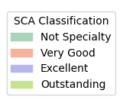
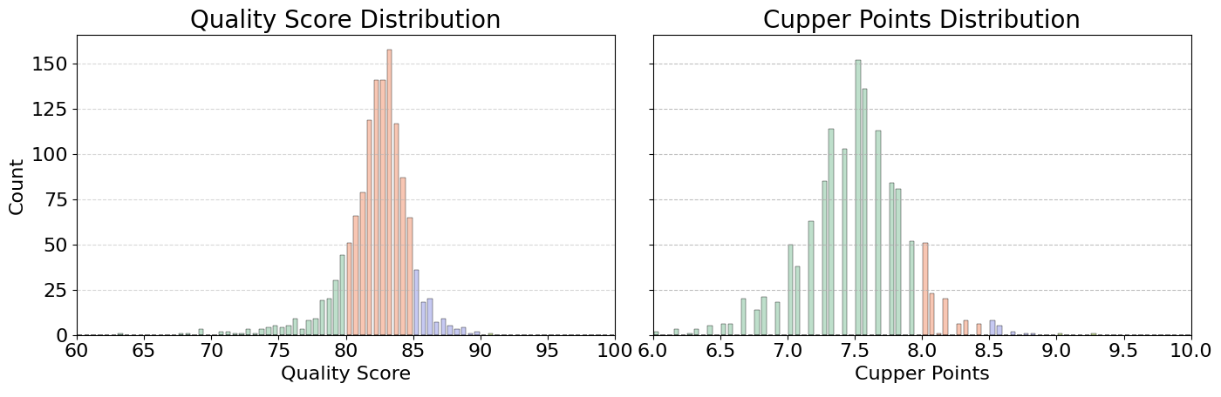
תרשים מספר 1: התפלגות הציונים במערך הנתונים . בצד השמאלי מוצגת התפלגות הציונים הכוללים (Quality Score), ובצד הימני התפלגות ציון Cupper Points, תוך שימוש בקפיצות מותאמות: 0.5 ל־Quality Score ו־0.05 ל־Cupper Points. חלוקת הצבעים נעשתה על פי חלוקה איכותית של איגוד הקפה המובחר.

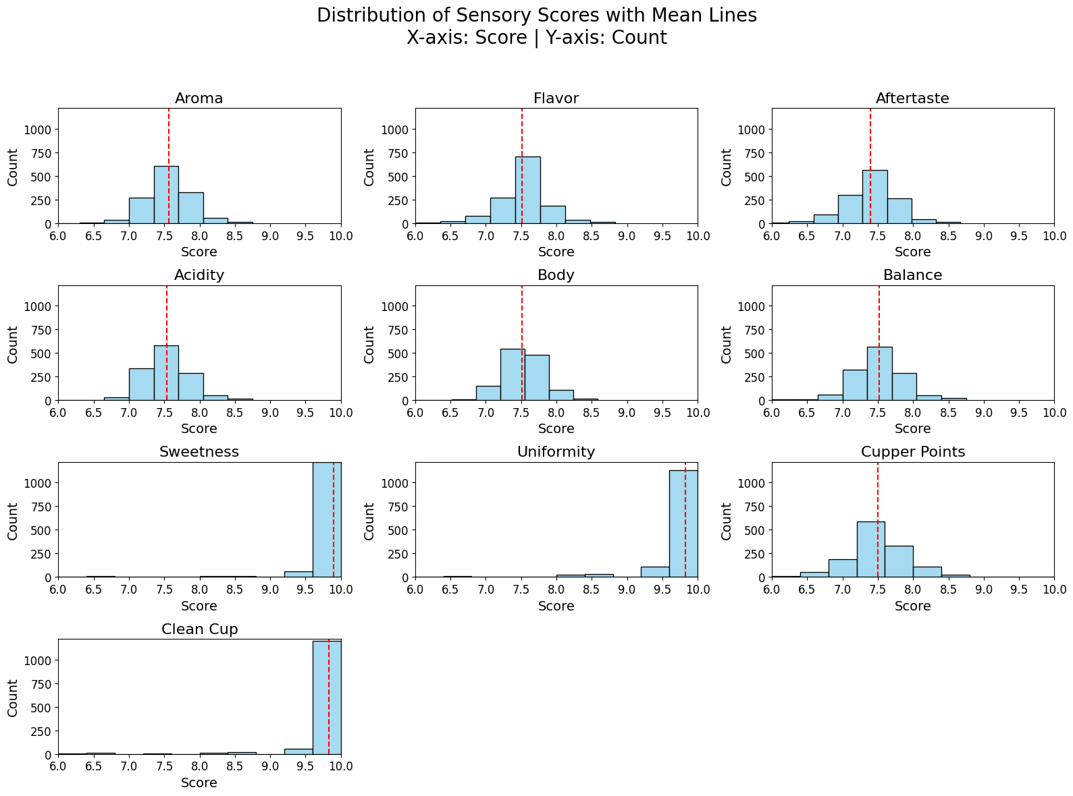
תרשים 2: התפלגות מאפיינים סנסורים. בתרשים מוצגת היסטוגרמה של כלל הציונים הסנסורים. כאשר הקו האדום בכל גרף מציין את הממוצע של אותו מאפיין.

ב. מאפיינים טכניים:
המאפיינים הטכניים של פולי הקפה כוללים משתנים כמותיים רציפים כגון גובה גידול (800–2500 מטר) ,אחוזי לחות (10%-12.5%) ,כן משתנים שמיים כגון זן הקפה (זני ערביקה שונים), אזור גידול, שיטת עיבוד ומדינת המקור.
הפרמטרים של אחוזי הלחות בקפה וצבע הקפה הם פרמטרים שנמדדו במעבדה ולא היו גלויים לשופטים.
בפרויקט זה בחרנו להתמקד על השפעתם של הפרמטרים- מדינת המקור, מאפיינים סנסוריים ושיטת העיבוד.

מדינת המקור
פולי הקפה גודלו ב־36 מדינות שונות. מאחר שבחלק מהמדינות מספר הדגימות קטן מאוד, סיננו את הנתונים כך שיישארו לניתוח רק מדינות עם יותר מ־30 דגימות. סף זה מפחית את ההשפעה של רעש סטטיסטי ומבטיח השוואה יציבה ומהימנה. לאחר הסינון נותרנו עם 11 מדינות, בהן מספר התצפיות מאפשר ניתוח משמעותי יותר.
בתרשים ניתן לראות כי קיימת שונות ניכרת בין המדינות מבחינת רמות הציון הסובייקטיבי (Cupper Points) וגם ברמת הפיזור הפנימי. על ידי כך ניתן לזהות דפוסי פיזור שונים:
- פיזור אחיד ורחב- כגון מקסיקו
- ריבוי ערכים חריגים - כגון הונדורס.
- פיזור גבוה עקבי- כגון אתיופיה
בנוסף, רוחב התיבה הגדולה של מקסיקו וטאיוואן מצביע על שונות פנימית גבוהה במיוחד.
גיוון התוצאות בין המדינות מעיד על שונות ברמת האיכות והאחידות של הקפה הנמדד.
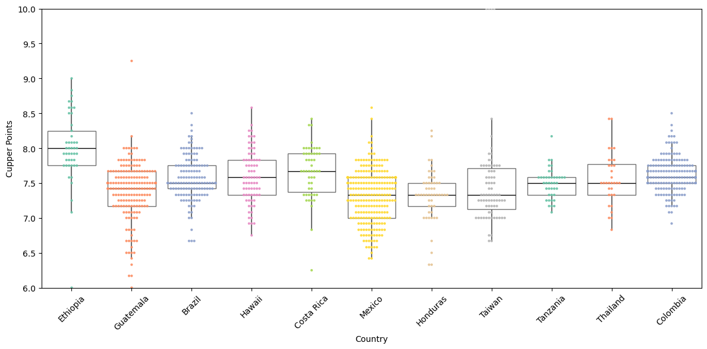

תרשים מספר 3: התפלגות ציוני הטעימה (Cupper Points) ופיזור הדגימות לפי מדינת המקור. בתרשים מוצגים חציון, טווח בין רבעוני וערכים חריגים.

שיטת העיבוד
במערך הנתונים מופיעות ארבע שיטות עיבוד שונות לפולי הקפה תהליך חשוב המשפיע הן על מאפייני הטעם והן על איכות הקפה. למאפייני שיטת העיבוד עשויה להיות השפעה על ציוני הטעימה (Cupper Points), שכן עיבוד שונה עשוי להדגיש או לטשטש תכונות מסוימות של הקפה.
- מתרשים מספר 4 ניתן להבחין כי השיטה הנפוצה ביותר היא Washed / Wet, אחריה נמצאת Natural / Dry והשאר מתפלגות בין שיטות פחות שכיחות. בחרנו להתמקד בשתי השיטות המרכזיות, שכן הן מהוות את רוב הדאטה ובכך מאפשרות ניתוח מובהק, יציב ואמין יותר. בנוסף, סינון זה מסייע לצמצם את ההשפעה של מקריות או שונות גבוהה שעלולה לנבוע ממספר תצפיות קטן בשיטות הפחות שכיחות.
- מתרשים 5 ניתן להבחין בהתפלגות השיטות ביחס לציון הסובייקטיבי - שיטת Washed / Wet מציגה פיזור רחב יותר של ציוני Cupper Points, כולל ערכים חריגים נמוכים. לעומתה, שיטת Natural / Dry מציגה פיזור צפוף ומרוכז יותר בטווחי הציון הגבוהים.
למרות שהממוצע בשיטה הטבעית מעט גבוה יותר, פערי גודל המדגם לא מאפשרים הסקת מסקנות חד משמעיות, אך כן מצביעים על מגמה ראשונית מעניינת.
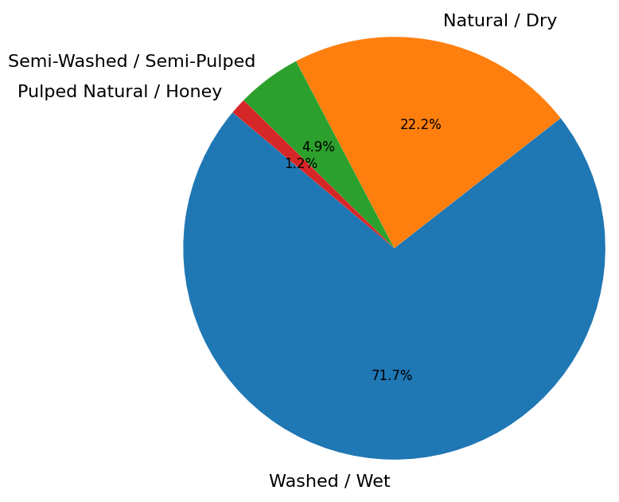

תרשים מספר 4: התפלגות שיטות העיבוד של פולי הקפה במערך הנתונים.

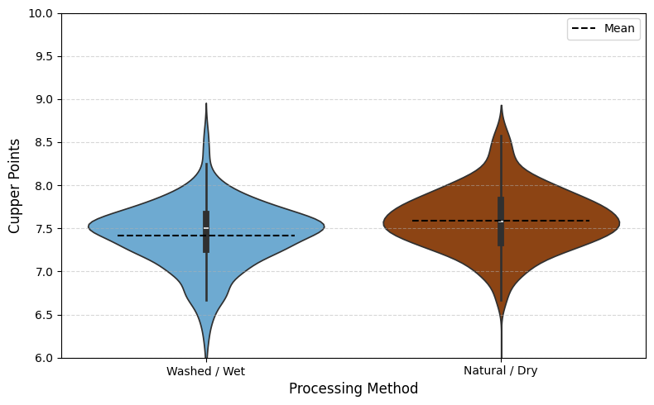

תרשים מספר 5: התפלגות ציוני Cupper Points לפי שיטת עיבוד. בתרשים מסומנים חציון,ממוצע, רבעון העליון והתחתון.

3. שאלת המחקר
לאחר ביצוע ניתוח ראשוני (EDA) להבנת התפלגות הנתונים, זיהוי דפוסים וחריגות, החלטנו להתמקד בשאלה:
האם ניתן לנבא את ציוני ה־Cupper Points בקפה ערביקה על בסיס המאפיינים הסנסוריים בלבד (כגון ארומה, טעם, אפטרטייסט, חומציות, גוף ואיזון) או שמא קיימים גורמים נוספים, כמו שיטת העיבוד ומדינת המקור, שמשפיעים על הציון הסובייקטיבי ומרמזים על קיומו של אפקט מוניטין סמוי?

4. ניתוח מרכזי
הניתוח המרכזי בוצע בשלושה שלבים עיקריים. בשלב הראשון, ניתחנו את האינטראקציה והתרומה של כל מאפיין בנפרד (פרמטרים סנסוריים, מדינת מקור ושיטות עיבוד) לציוני הטעימה הסובייקטיביים. בשלבים הבאים השתמשנו במבחני רגרסיה על מנת לכמת את הקשר ולבחון את תרומתו היחסית של כל פרמטר כחלק ממודל רב משתני.

4.1. תרומת כל מאפיין לציון הסובייקטיבי:
בניתוח המקדים הבחנו בהתפלגויות שונות עבור משתנים בעלי אותה קטגוריה ביחס לציון הסובייקטיבי. על מנת לבחון את זה ביצענו אנליזה התחלתית בין משתנים שונים המשתייכים לאותה קטגוריה (מבין הקטגוריות- מאפיין סנסורי, מדינה ושיטת עיבוד). המטרה הייתה לבחון האם יש "תרומה" שונה של המשתנה לציון הסובייקטיבי.

א. קורלציה של המאפיינים הסנסורים לציון הסובייקטיבי:
מתרשים מספר 6 ניתן להסיק אילו פרמטרים סנסוריים עשויים להיות החשובים ביותר בתחזית של Cupper Points. ניתן להבחין כי יש שישה משתנים בעלי ערך מתאם גבוה כאשר המתאם הגבוה ביותר הוא 0.80 למאפיין Flavor.
שלושה משתנים נמצאו עם מקדם מתאם נמוך- Sweetness, Clean Cup, Uniformity.
ייתכן ואלו פרמטרים שפחות משפיעים על הציון הסובייקטיבי . עובדה זו מבססת את ההנחה הראשונית שלנו לתרשים מספר 2- ייתכן כי מאפיינים אלה מהווים רעש .

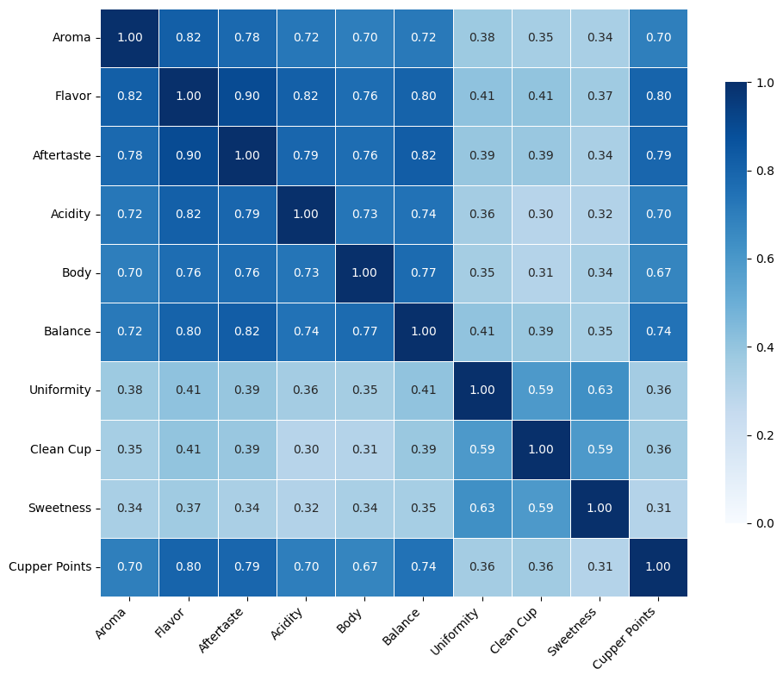
תרשים מספר 6 : מקדמי מתאם בין המאפיינים הסנסוריים לבין הציון הסובייקטיבי (Cupper Points). הערכים מוצגים כערכי מתאם פירסון, כאשר צבע כהה מייצג מתאם חזק יותר בין המשתנים.

ב. התרומה של ידיעת מדינת המקור לציון הסובייקטיבי:
בתרשים מס' 7 מוצגים "התרומות" של כל מדינה לציון Cupper Points. ממוצע הCupper Points של כל מדינה נבחן ביחס למדינת ייחוס . עמודות כחולות מייצגות מדינות עם ציונים גבוהים יותר מהממוצע, ועמודות אדומות מייצגות מדינות עם ציונים נמוכים יותר. לצורך ההשוואה נבחרה מדינת ייחוס ניטרלית, טנזניה. היא המדינה עם ממוצע ציוני Cupper Points הקרוב ביותר לממוצע הכללי של כל המדינות שנותרו לאחר הסינון. בחירה במדינה ניטרלית נועדה לאפשר מדידה של השפעה יחסית ולא מוחלטת.
אתיופיה, קוסטה ריקה וקולומביה נהנות מפער חיובי משמעותי ותורמות לעלייה בציון הסובייקטיבי. לעומת זאת, מדינות כמו הונדורס, מקסיקו וגואטמלה תרמו באופן שלילי וגרמו לציונים ממוצעים נמוכים יותר.
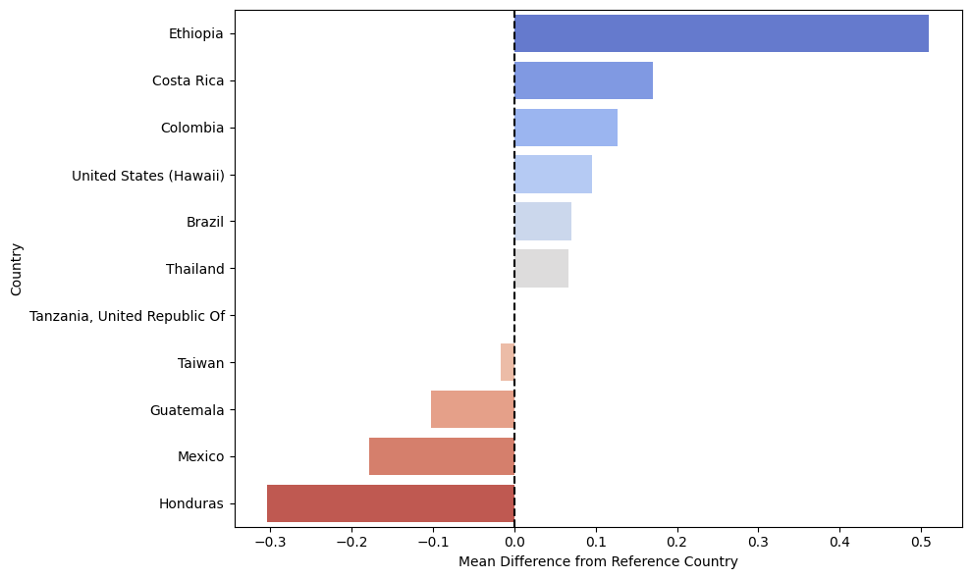

תרשים מספר 7: השפעת מוניטין מדינת המקור על הציון הסובייקטיבי- השפעה חיובית שלילית או ניטרלית.
מוצגים פערי ממוצע ביחס למדינת ייחוס (טנזניה), שנבחרה לפי קרבה סטטיסטית לממוצע הכללי.

ג. התרומה של ידיעת שיטת העיבוד לדירוג הסובייקטיבי:
בתרשים מספר 8 מוצג הפער הממוצע בין שיטות העיבוד עבור כל מאפיין סנסורי. הפער הגבוה ביותר נמצא בציון ה־Cupper Points, מה שמעיד שידיעת שיטת העיבוד "מוסיפה" יותר נקודות לציון הסובייקטיבי לעומת מאפיינים אחרים. גם Aftertaste, Balance ו־Body מציגים פערים בולטים, מה שעשוי להעיד על השפעה עקיפה או חפיפה בין המדדים.
כדי לבחון זאת באופן מדויק יותר, ביצענו מבחן פרמוטציות עם 100,000 חזרות עבור Cupper Points ו־Quality Score (טבלה 1). בשני המקרים התקבלה מובהקות סטטיסטית, אך ב־Cupper Points היא הייתה חזקה יותר - מה שמעיד על הבדל עקבי בין שיטות העיבוד. מנגד, הפער הממוצע היה גבוה יותר דווקא ב־Quality Score, דבר שעשוי להעיד על השפעה רחבה יותר של שיטת העיבוד גם על רכיבים שאינם סובייקטיביים בלבד.

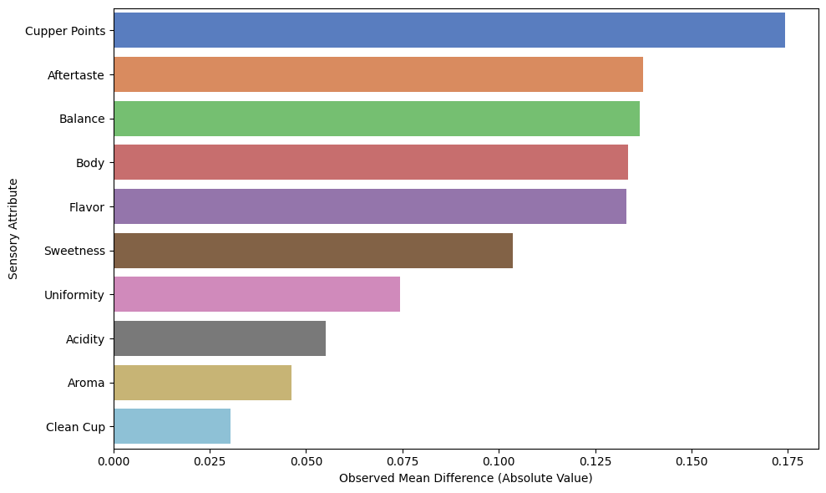
תרשים מספר 8: פער ממוצע בציוני מאפיינים סנסוריים בין שיטות עיבוד - כמה "נקודות" מוסיפה שיטת העיבוד לכל מאפיין.

סוג הציון | מבחן פרמוטציות P-value | פער ממוצעים שנצפה- בערך מוחלט
ציון סובייקטיבי - Cupper Points | 0.00000 | 0.174
ציון כולל - Quality Score | 0.00376 | 0.606
טבלה מספר 1: תוצאות מבחן פרמוטציות (100,000 חזרות) לבחינת השפעת שיטת העיבוד על Cupper Points ו־Quality Score.

.4.2בדיקת רגרסיה לינארית:
לאחר ניתוח פנימי של כל קטגוריה, ביצענו השוואה בין הקטגוריות השונות באמצעות מודל רגרסיה לינארית מרובת משתנים מסוג LASSO, שנועד לחזות את ציון ה־Cupper Points. מודל זה מניח קשר ליניארי בין המשתנים ומבצע רגולריזציה מסוג L1 שמטרתה לצמצם מורכבות יתר, להפחית את השפעתם של מקדמים פחות חשובים ולאפס משתנים שאינם תורמים לחיזוי. בנוסף, נעשה שימוש ב־Cross Validation לצורך קביעת עוצמת הענישה (למבדה) באופן אופטימלי וכך מתקבל מודל מדויק ויציב שאינו מותאם יתר לנתוני האימון.
כדי לבנות מודל שחוזה טוב גם על נתונים חדשים, הנתונים פוצלו ל-80% עבור סט אימון ו-20% עבור סט בדיקה באמצעות חלוקה אקראית.
לפי טבלה מס' 2, התוצאות שהתקבלו ממחישות את חשיבותם של המשתנים הסנסוריים כגורם מנבא עיקרי.
מודל 1 השיג מקדם הסבר של 0.739, תוצאה המעידה על יכולת חיזוי גבוהה יחסית בהתבסס על משתנים אלה בלבד.
הוספת המשתנים של מדינת המקור ושיטת העיבוד (מודלים 2,3) הביאה לשיפור זניח בביצועי המודל והעלו אותו מעט. פערים קטנים אלו מצביעים על כך שמרבית המידע הדרוש לחיזוי כבר כלול במאפיינים הסנסוריים עצמם ולכן יש צורך לעבור לשיטה לא לינארית.
בנוסף לביצועי החיזוי, נצפו גם ערכי למבדה שונים בכל אחד מהמודלים, אשר משקפים את עוצמת הענישה שביצע המודל על מקדמי הרגרסיה. מודל 1 קיבל ערך למבדה של 0.00762. מודל 2 הביא לירידה קלה בערך זה ואילו מודל 3 הוביל לערך נמוך מאוד.
ירידה בעוצמת הענישה מצביעה על כך שככל שנוספו משתנים נוספים למודל נדרש פחות כיווץ אגרסיבי של המקדמים. עם זאת, הירידה ההדרגתית וערך הלמבדה הנמוך מאוד במודל 3 משקפת מצב שבו יש מידע מסוים נוסף אך הוא חופף מאוד למה שכבר קיים ולכן המודל מעניש בצורה מתונה יותר אך עדיין מדכא משתנים שאינם תורמים תרומה ייחודית לחיזוי.
ניתן להסביר את הפער בין התוצאות באמצעות אופן הפעולה של מודל LASSO. מודל זה פחות רגיש לרעש ולכן אינו מתייחס אליו כגורם משמעותי ומאפס אותו. כאשר קיימים משתנים בעלי מידע חופף, המודל יעדיף לשמר רק את אחד מהם, בדרך כלל את המשתנה המסביר בצורה ישירה יותר את השונות בציון ובכך ימנע כפילות ויבנה מודל חסכוני, פשוט ועמיד לרעש, תוך שימוש במינימום משתנים.

מס' המודל | המשתנים שנבדקו | מספר המשתנים שהורצו | למבדה | R²
1 | סנסורים | 9 | 0.00762 | 0.739
2 | סנסורים + מדינה | 20 | 0.00618 | 0.741
3 | סנסורים + מדינה + שיטת עיבוד | 22 | 0.00056 | 0.742

טבלה מספר 2: תוצאות ריצת רגרסיה לינארית (LASSO) עם קבוצות משתנים שונות. המודלים נבנו על בסיס משתנים סנסוריים בלבד, בשילוב מדינת המקור ובשילוב גם שיטת העיבוד (עבור שתי השיטות הנפוצות ביותר).
הטבלה מציגה את ערך Lambda שנבחר בקרוס ולידציה ואת מקדם ההסבר $R²$.

4.3. מודל לחיזוי ציון ה־Cupper Points:
בשלב זה בחנו כיצד שילוב משתנים מקטגוריות שונות (מאפיינים סנסוריים, מדינת המקור ושיטת העיבוד) משפיעים על דיוק החיזוי. כלומר, לבדוק האם קיימות אינטראקציות בין משתנים משדות שונים. לשם כך נעשה שימוש במודל Random Forest, שמסוגל לזהות קשרים לא לינאריים וללכוד אינטראקציות מורכבות. לפני בניית המודל, הסרנו משתנים סנסוריים שעלולים להוות רעש או חפיפה, כמו Sweetness, Uniformity ו־Clean Cup בהתאם למסקנות מהשלב הראשון של הניתוח. עם זאת, בחרנו להשאיר את כל מדינות המקור (מדינות מעל ל-30 תצפיות) כדי לבחון השפעות מגוונות ולזהות פערים בין מדינות.
מטבלה מספר 3: כאשר מתבצע רק מודל 1 מתקבל$R²=0.701$, בקבוצת הבדיקה. הוספת מדינת המקור תורמת לשיפור קטן וזניח .השיפור המשמעותי נצפה במודל 3 בו הערך מזנק ל- $R²=0.743$. ממצא זה מרמז על אינטראקציה בין שיטת העיבוד לבין משתנים אחרים המשפיעה על הציון הסובייקטיבי. כדי להימנע מOverfitting, כוונו את המודל לפרמטרים שמרניים יחסית.
בהשוואה למודל הלינארי (LASSO) ניתן להבחין בשיפור משמעותי בדיוק החיזוי בעת שימוש במודל לא ליניארי. אמנם ערך $R²$ בקבוצת הבדיקה עלה רק מ־0.742 ל־0.743, אך יכולת הכללת האינטראקציות הלא ליניאריות וערך ה$R²$ הגבוה יותר בקבוצת האימון מצביעים על התאמה טובה יותר של Random Forest למורכבות הנתונים.
בשני המודלים הראשונים ערכי ה־$R²$ באימון ובמבחן דומים יחסית, מה שמעיד על איזון טוב בין למידה להכללה. לעומת זאת, במודל ה-3 נוסף פער משמעותי בין האימון למבחן, שמרמז על תחילת Overfitting, ייתכן מהוספת משתנים רבים מדי ביחס לגודל הדגימה.על כן נתייחס לתוצאות המבחן (TEST $R²$) כמדד העיקרי להערכת ביצועי המודל, שכן הן מייצגות את יכולתו הכללית לחזות נתונים חדשים.

בתרשים מספר 9 ניתן לראות, ששלושת המאפיינים הסנסוריים Balance, Flavor ו־Aftertaste הם בעלי החשיבות הגבוהה ביותר. יחד הם תורמים למעלה מ־90% מהחשיבות המוסברת במודל. משתנים טכניים כמו מדינת המקור ושיטת העיבוד כמעט ואינם תורמים ישירות לניבוי, דבר שמחזק את ההנחה כי השפעתם על הציון הסובייקטיבי נעשית בעקיפין דרך השפעה על מדדים סנסוריים אחרים.

מס' המודל | המשתנים שנבדקו | מספר המשתנים שהורצו | TRAIN R² | TEST R²
1 | סנסורים | 6 | 0.624 | 0.701
2 | סנסורים + מדינה | 17 | 0.628 | 0.702
3 | סנסורים + מדינה + שיטת עיבוד | 19 | 0.808 | 0.743

טבלה מספר 3: תוצאות ריצת מודל Random Forest עם קבוצות משתנים שונות. לצורך הפחתת רעש ואובר-פיטינג, המודל הוגבל לעומק מקסימלי של 6 (max_depth=6) ולמספר מינימלי של 5 תצפיות בכל עלה (min_samples_leaf=5), כך שנשמר איזון בין ביצועים לבין יכולת הכללה.

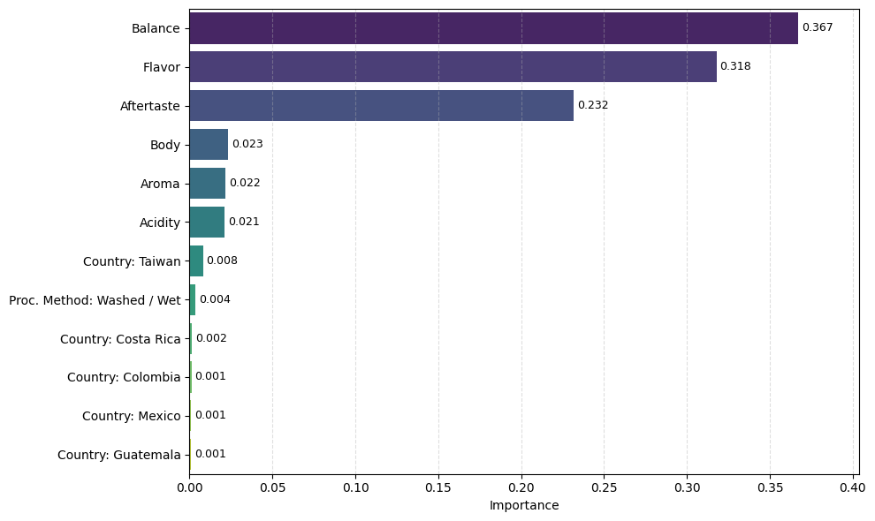
תרשים מספר 9: דירוג החשיבות של המשתנים במודל לחיזוי ציון ה־Cupper Points. בתרשים זה מוצגים לפי סדר חשיבות כלל המשתנים עליהם התבסס מודל החיזוי Random Forest אשר חזה את דירוג הציון הסובייקטיבי באמצעות משתנים סנסורים+ מדינה+ שיטת עיבוד.

5. מסקנות:
ממכלול המודלים והניתוחים שביצענו עולה כי ניתן להסביר חלק ניכר מהשונות בציון הסובייקטיבי Cupper Points באמצעות מאפיינים סנסוריים בלבד, תוך שמירה על איזון בין דיוק לבין יכולת הכללה. עם זאת, הוספת משתנים טכניים, בעיקר מדינת המקור ושיטת העיבוד, הביאה לשיפור מתון בלבד במידת ההסבר במודל הלינארי, אך לשיפור משמעותי יותר במודל הלא ליניארי (Random Forest). ממצא זה מרמז על קיומן של אינטראקציות או השפעות לא ליניאריות בין תחושת הטעם לבין מידע טכני, ייתכן שאף השפעות עקיפות או אפקטים של "מוניטין סמוי".
במהלך ניתוח הנתונים בחנו את התפלגות Cupper Points עבור כל קטגוריה (מדינה ושיטת עיבוד) בנפרד וזיהינו הבדלים מובהקים. עם זאת, ייתכן כי השפעות אלו חופפות לאפיון הסנסורי של הדגימות. כלומר, ייתכן שהמדינה או שיטת העיבוד משפיעות על פרופיל הטעם ודרכו על הציון אך לא ניתן להסיק על קשר סיבתי ישיר בין המידע הטכני לבין הציון שניתן בפועל.
לסיכום, ציוני הקפה ניתנים במידה רבה על סמך פרופיל חושי עקבי, אך ייתכן כי קיימות גם השפעות עקיפות של מידע טכני שהוצג לשופט. בכך, ממצאי הפרויקט מצביעים על אפשרות לקיום אפקט של מוניטין סמוי בתהליך ההערכה.
בהמשך למחקר הנוכחי, ניתן להעמיק את הניתוח בשתי דרכים עיקריות:
מצד אחד, לבחון את תרומתם של מאפיינים נוספים הקיימים בדאטה כמו גובה, לחות, יבואן, שנת קציר ועוד להערכת הטעם. מצד שני, ניתן לבחון האם קיימת עקביות בין הדירוג הסובייקטיבי לבין הדירוג הקטגורי של הקפה לפי סקאלת האיכות של איגוד הקפה (Specialty / Very Good / Excellent / Outstanding). ניתוח כזה עשוי לשפוך אור על הפערים בין ציון מספרי לדירוג איכותי ולחשוף מקרים שבהם פרופיל הטעם אינו תואם את סיווג הקטגוריה מה שעשוי להצביע על הטיות סובייקטיביות או סטנדרטים לא אחידים בתהליך ההערכה.

לינק לקוד - https://colab.research.google.com/drive/16CdByTq605Ss6iPICJqUsbbr160OssIw?usp=sharing

